新 书 推 荐

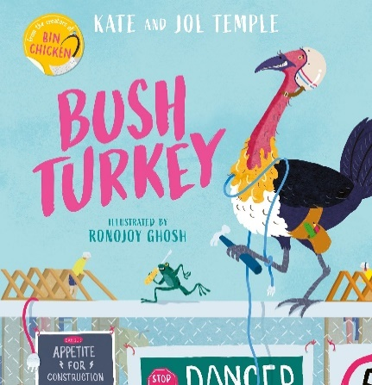
中文书名：《灌丛火鸡》
英文书名：BUSH TURKEY
作 者：Kate & Jol Temple and Ronojoy Ghosh
出 版 社：Scholastic Australia
代理公司：ANA/Emily Xu
页 数：24页
出版时间：2023年7月
代理地区：中国大陆、台湾
审读资料：电子稿
类 型：儿童绘本

主要卖点：

- 一本由凯特和乔·谭波（Kate & Jol Temple）以及鲁诺乔·告什（Ronojoy Ghosh）创作的全新绘本，他们是最畅销的BIN CHICKEN系列的创作者！
- 这本书中介绍了布什火鸡——另一种淘气却又被误解的鸟，每个人都对它又爱又恨！
- 灌丛火鸡正在建造一些大的东西，再多的混乱也挡不住他的路！
- 这对创作者搭档的前作BIN CHICKEN系列印刷量超过15万册，其中一册还入围了2022年ABIA年度绘本。
- 本书主题：鸟类与野生动物、建筑物建造、环境、栖息地、幽默

内容简介：

他是个不寻常的家伙，真的很古怪。他有很多名字，但我们叫他……布什火鸡！他光秃秃的头是红色的，穿得无可挑剔。现在他正在建造世界上最好的鸟巢，用木头和木棍混合着灰泥粘在一起…布什的火鸡巢会大受欢迎吗？还是即将掀起一场不稳定的灾难？

作者简介：

凯特和乔·谭波（Kate & Jol Temple）是许多绘本和小说作品的获奖作者。他们的书《岩石上的房间》2020年获得了著名的夏洛特·哈克优秀童书奖，该奖项旨在表彰通过激发同情心和想象力改变儿童生活的小说。他们是澳大利亚文学大使，定期访问学校，与孩子们谈论写作和新奇的想法。

鲁诺乔·告什（Ronojoy Ghosh）已在世界多地的广告行业成功工作多年。他绘制过很多儿童绘本，包括Mem Fox的畅销书《我也是澳大利亚人》。他的第一本书《奥利与风》入围2016年CBCA年度图书奖。

内文插图：

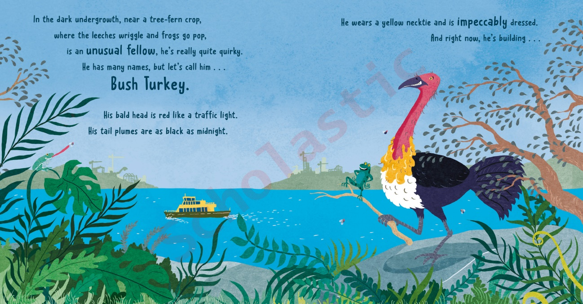
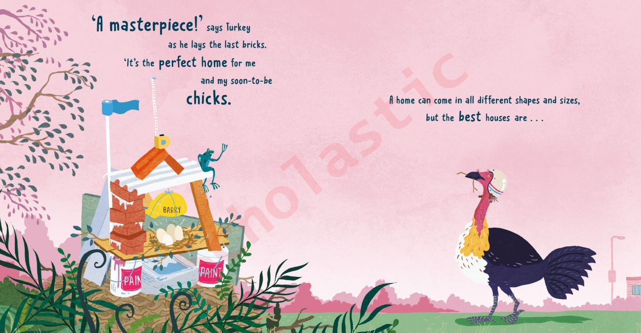

感谢您的阅读！
请将反馈信息发至：版权负责人
Email：Rights@nurnberg.com.cn
安德鲁·纳伯格联合国际有限公司北京代表处
北京市海淀区中关村大街甲59号中国人民大学文化大厦1705室, 邮编：100872
电话：010-82504106, 传真：010-82504200
公司网址：http://www.nurnberg.com.cn
书目下载：http://www.nurnberg.com.cn/booklist_zh/list.aspx
书讯浏览：http://www.nurnberg.com.cn/book/book.aspx
视频推荐：http://www.nurnberg.com.cn/video/video.aspx
豆瓣小站：http://site.douban.com/110577/
新浪微博：安德鲁纳伯格公司的微博_微博 (weibo.com)
微信订阅号：ANABJ2002

